미션 2 기록
- 사용한 AI 이름 / 주요 대화 캡처 파일명: Claude (Cowork, 모델 claude-opus-5-5) / 캡처1_원인질문.png, 캡처2_원인답변.png, 캡처3_수정요청과답변.png
- 좁혀서 적은 한 문장: 제목에 띄어쓰기가 있는 영화(센과 치히로의 행방불명, 어벤져스: 엔드게임, 토이 스토리)만, 카드를 눌러 등급 글자를 눌러도, 끌어 놓아도 미분류에서 옮겨지지 않는다.
- 좁히려고 해 본 것과 결과:
  - 같은 행동 반복: ‘처음으로’ 후 8개를 모두 S로 눌러 옮기기를 여러 번 반복 → 매번 같은 3개만 안 옮겨짐.
  - 되는 영화와 안 되는 영화 비교: 되는 5개(기생충, 인터스텔라, 라라랜드, 범죄도시, 타이타닉)는 모두 띄어쓰기가 없고, 안 되는 3개는 모두 띄어쓰기가 있음. 콜론(:)이 있는 건 1개뿐이라 콜론보다는 띄어쓰기가 공통점.
  - 누르기 vs 끌어 놓기: 둘 다 안 됨. 누르면 선택 테두리(초록)조차 생기지 않고, 끌어 놓아도 미분류에 그대로 남음.
  - 직접 추가한 영화로 짐작 확인: ‘해리 포터’(띄어쓰기 있음)는 안 옮겨지고, ‘토이’(띄어쓰기 없음)는 잘 옮겨짐 → 짐작이 맞음.
  - 덤으로 발견: ‘토이’를 추가한 상태에서 ‘토이 스토리’ 카드를 누르고 S를 누르면 엉뚱하게 ‘토이’가 S로 옮겨짐 (토이스토리_테스트 캡처 참고).
- AI가 말한 원인과, 그 설명을 직접 확인한 결과:
  - 원인: 카드를 만들 때 HTML을 글자로 이어 붙이면서 data-id= 뒤의 값을 따옴표로 감싸지 않았다. 그래서 브라우저가 띄어쓰기에서 값을 끊어 ‘토이 스토리’의 이름표(id)를 ‘토이’로만 기억한다. 카드를 누르거나 끌면 이 잘린 이름표로 영화를 찾는데 목록에는 ‘토이’라는 영화가 없으니 아무 일도 일어나지 않는다.
  - 확인 방법과 결과: ① 카드에서 마우스 오른쪽 → ‘검사’로 보니 data-id="토이"만 있고 스토리=""라는 이상한 속성이 따로 붙어 있었다. ② ‘토이’ 영화를 추가한 뒤 ‘토이 스토리’를 옮기자 ‘토이’가 옮겨졌다. 두 결과 모두 설명과 맞았다.

파일명 | 고친 내용 | 다시 해 본 결과
영화_수정전.html | (원본, 수정 안 함) | 띄어쓰기 있는 제목 3개 + 추가한 ‘해리 포터’는 누르기·끌기 모두 안 옮겨짐
영화_수정1.html | 카드 만드는 부분 1곳만 수정: HTML 글자를 이어 붙이던 방식을, 버튼을 직접 만들고 이름표(id)와 제목을 따로 넣는 방식으로 바꿈. 다른 기능·화면은 그대로 | ‘처음으로’ 후 처음 8개 + 추가한 ‘토이’, ‘해리 포터’ 모두 누르기(→S)·끌기(→A) 성공. ‘토이 스토리’를 누르면 ‘토이 스토리’가 옮겨짐. 새로고침해도 등급 유지, ‘처음으로’ 누르면 8개 모두 미분류, 빈칸·공백 입력 시 안내 문구 표시, 폭 320px에서도 오른쪽 잘림 없음

- 수정전. html : 기생충과 토이 스토리 비교
<button type="button" class="card" draggable="true" data-id=기생충>기생충</button>
<button type="button" class="card" draggable="true" data-id=토이 스토리>토이 스토리</button>
- 만약 수정전.html에서 '... data-id="' + item.id + '">' + …
data-id= 뒤와 > 앞에 큰따옴표 " 하나씩만 있었어도 이번 버그는 생기지 않았습니다. 다만 제목에 큰따옴표가 들어가면 또 문제가 생길 수 있어서, 수정본에서는 글자를 이어 붙이지 않는 더 안전한 방식으로 바꿨습니다.
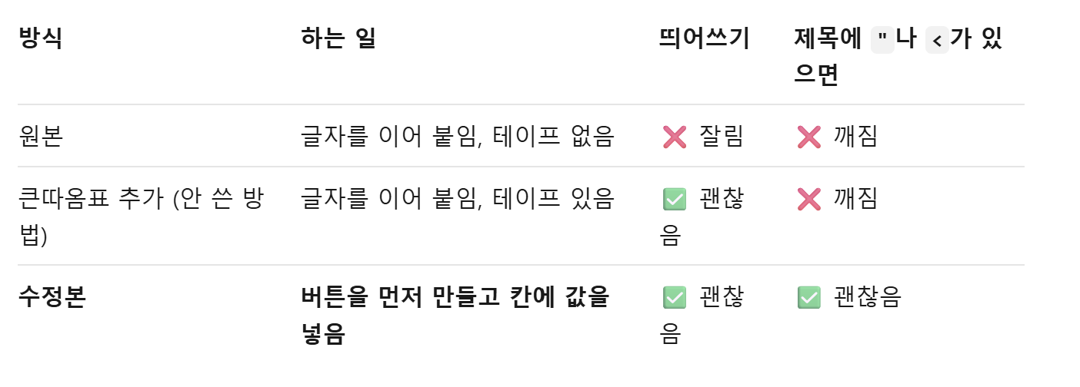
- 고친 후: 버튼을 먼저 만들고, 이름표와 제목을 각자 정해진 칸에 넣습니다.
element.dataset.id = item.id; // 이름표 칸에 '토이 스토리'를 통째로
- element.textContent = item.title; // 카드에 보이는 글자 칸에 '토이 스토리'를 통째로

